### NOTA DE PRENSA

**LA FUNDACIÓN IBEROSTAR FIRMA UN ACUERDO**

**CON *SAVE THE CHILDREN* PARA APOYAR A LA INFANCIA EN SITUACIÓN DE EMERGENCIA**

* ***La FUNDACIÓN IBEROSTAR ha creado un Fondo de Emergencias de 200.000€ con el que apoyará durante dos años los proyectos de Save the Children en diversos países.***
* ***En respuesta a las devastadoras consecuencias de la guerra de Siria, la FUNDACIÓN IBEROSTAR destinará la primera parte del fondo de apoyo y protección a la infancia en emergencias para asistir a los afectados en Alepo.***

***Palma, 13 de marzo de 2017.-*** La **FUNDACIÓN IBEROSTAR** ha creado un **fondo para el apoyo y la protección a la infancia en emergencias y ayuda humanitaria**, con el que destinará 200.000€ para apoyar los proyectos de ***Save the Children*** en diferentes países. Con este acuerdo, la **FUNDACIÓN IBEROSTAR** se convierte en uno de los diez colaboradores principales de ***Save the Children España,*** siendo **la primera entidad privada que provisiona fondos anticipándose** a posibles emergencias que puedan surgir y donde la asistencia en las primeras 24 ó 48 horas es absolutamente esencial.

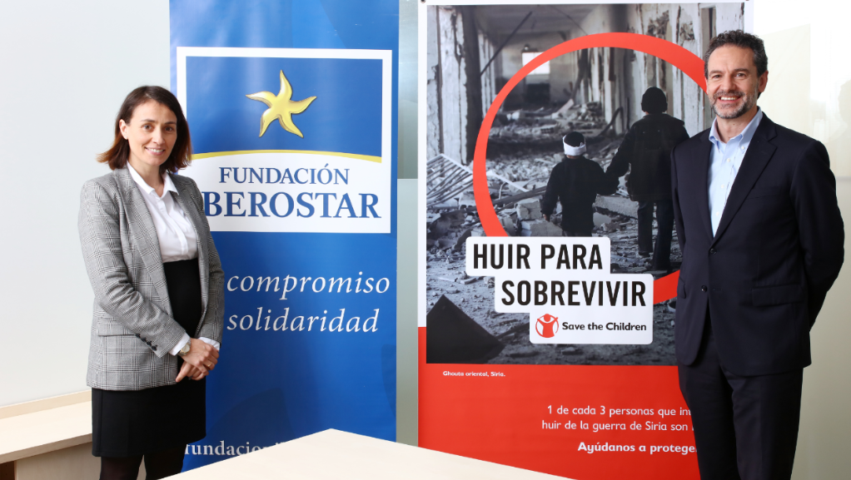La creación de este Fondo supone un innovador instrumento de ayuda en emergencias ya que, con este acuerdo, es posible disponer de recursos previos y reaccionar de forma ágil a la hora de responder a emergencias no previstas, como desastres naturales; o, en caso de que no se produzcan, seguir colaborando activamente en situaciones de emergencia cronificada, como la guerra de Siria, que se alargan en el tiempo. En estas últimas, donde la educación y la formación resultan de vital importancia, el Fondo creado permitirá seguir trabajando para los más pequeños, ya que la Escuela supone una garantía de protección, alimentación, salud y oportunidad para el futuro.

Así, durante parte del 2017, el ***Fondo de Emergencias de la FUNDACIÓN IBEROSTAR*** irá destinado a apoyar en esta línea los proyectos de ***Save the Children*** que buscan paliar la crisis de refugiados de Siria y ayudar de manera inmediata con el primer fondo a los miles de niños y familias desplazadas en situación de peligro en Alepo.

Tras seis años de conflicto, la situación en Siria se torna ya insostenible. Más de 16.000 niños han muerto como consecuencia de los constantes bombardeos, y alrededor de 13 millones y medio de personas necesitan ayuda humanitaria para hacer frente a las consecuencias de la guerra. Sin embargo, este es sólo uno de los crudos escenarios a los que se enfrentan miles de niños, aquellos que se encuentran en mayor situación de vulnerabilidad y para los que se hace imprescindible la acción inminente de las instituciones.

**Laura Molano, Directora General Corporativa de Marketing, Comunicación y RSC de GRUPO IBEROSTAR**, ha señalado: *“La* ***FUNDACIÓN IBEROSTAR*** *desarrolla su labor bajo tres líneas de actuación:* ***personas, educación e innovación social****. La infancia es uno de los colectivos que más nos preocupa, y por este motivo, el nuevo acuerdo con* ***Save the Children*** *significa un ‘paso de gigante’ para contribuir a la protección y seguridad de los niños en cualquier situación de emergencia. Estamos encantados de poder colaborar durante los próximos dos años con la labor humanitaria tan necesaria que desarrolla Save the Children”.*

**Andrés Conde**, **Director General de Save the Children**, recalca cómo el conflicto está afectando especialmente a los niños. “*Esta es una crisis de infancia, es intolerable cómo están sufriendo los más pequeños las consecuencias devastadoras de la guerra, sobre todo a nivel psicológico y también en la educación. Hay 3 millones de niños y niñas sirias que no pueden ir a la escuela por los bombardeos*”, señala.

La **FUNDACIÓN IBEROSTAR** colabora de manera habitual con proyectos de acción social destinados a mejorar la calidad de vida de los grupos más desfavorecidos, y desde sus inicios, ha desarrollado más de **180 proyectos y acciones**, con los que ha llegado a **más de 300.000 beneficiarios directos**. Aunque su trabajo se centra en los países donde tiene presencia, en el caso de la guerra de Siria, IBEROSTAR destinará la primera parte del Fondo al tratarse de una emergencia cronificada y de ayuda humanitaria que merece todos los esfuerzos.

* Nota al editor: en este [link](https://edelmanftp.box.com/s/2rkc5hucmibfn1mxkjshb8hz0wnqbw4f) puede descargarse la imagen en alta resolución.

**Sobre GRUPO IBEROSTAR**

GRUPO IBEROSTAR es una compañía mallorquina de propiedad 100% familiar que lleva más de 60 años trabajando en el sector turístico y vacacional. Durante este tiempo, el Grupo ha pasado de ser una agencia de viajes familiar a convertirse en una empresa multinacional con varias divisiones. Hoy, GRUPO IBEROSTAR cuenta con 27.100 empleados y está presente en 30 países de todo el mundo.

Para más información: grupoiberostar.com

**Sobre Save the Children**

Save the Children es la organización independiente líder en la defensa de los derechos de la infancia en todo el mundo. Trabaja en más de 120 países salvando vidas, proporcionando seguridad y protección a los niños y las niñas y defendiendo sus derechos en el marco de la Convención sobre los Derechos del Niño de Naciones Unidas.

Para más información: savethechildren.es

**Oficina de Prensa de IBEROSTAR**

**Edelman**

Tel: +34 **915560154**   Fax: +34 **917702966**

**Juan Salgueiro** ([juan.salgueiro@edelman.com](mailto:juan.salgueiro@edelman.com))

**Alejandra Ruiz** ([alejandra.ruiz@edelman.com](mailto:alejandra.ruiz@edelman.com))

**Laura Aguado** (laura.aguado@edeleman.com)

**Contacto de prensa de Save the Children**

Susana Hidalgo

(susana.hidalgo@savethechildren.org)

Tel: +34915130500, 618 91 39 46